OWA - Selecta loop rund - Durchm.: 1200 mm - Dicke: 40 mm vlieskaschiert, weiß - Kante weiß

Odenwald Faserplattenwerk (OWA)

Eigenschaften

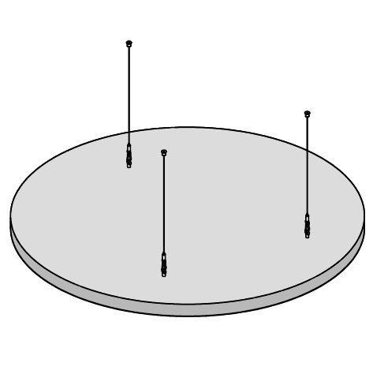

GTIN:

4045543038970

HAN:

00074781